解读《湖北最佳法律服务环境的实施办法》
- 发布时间：2018-07-19 10:19
- 来源：湖北省人民政府门户网站
- 【字体：大 中 小】
经济要发展，离不开企业的发展和支持。对于企业而言，优良的营商环境至关重要。近日，湖北省出台《湖北高质量发展最佳法律服务环境的实施办法》（以下简称《实施办法》），主动适应企业需求，为湖北经济高质量发展营造良好营商环境。
下面，小编一图带您了解《实施办法》的主要内容。
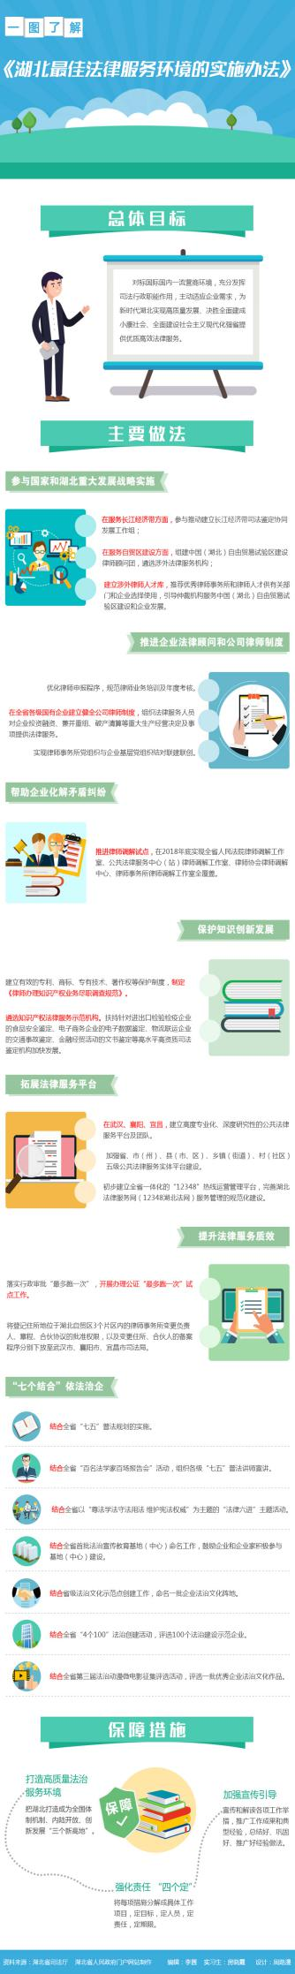
《实施》是如何诞生的？有哪些亮点？今天，我们邀请到湖北省司法厅的专家为《实施办法》进行了详细解读。
问：《实施办法》诞生背景是什么？有何亮点与创新之处？
答：近日，习近平总书记作出了关于加大营商环境改革力度的重要指示，省委、省政府相继出台《中共湖北省委 湖北省人民政府关于营造企业家健康成长环境弘扬优秀企业家精神更好发挥企业家作用的实施意见》、《湖北省人民政府关于优化营商环境推动经济高质量发展的若干意见》。省司法厅为贯彻落实总书记指示精神、省委省政府文件精神，充分履行司法行政职能，打造新时代湖北高质量发展最佳法律服务环境，提出《实施办法》。
问：《实施办法》的亮点与创新主要体现在哪些方面？
答：一是与时俱进。根据服务长江经济带发展和自贸区建设的新要求，组建中国（湖北）自由贸易试验区建设律师顾问团,遴选涉外法律服务机构，建立涉外律师人才库，建立重大经贸活动聘请律师机制，积极参与推动建立长江经济带司法鉴定协同发展工作组。二是注重律师党建工作。鼓励支持律师事务所等法律服务机构党组织和企业基层党组织开展共建活动，有针对性地组织党建工作基础好、服务水平高的律师事务所党组织与企业基层党组织结对联建联创。三是服务创新发展。各级司法行政机关要引导支持法律服务机构为我省创新发展提供法律服务，重点开展知识产权法律服务，为企业从事高新技术产业、创新创业集群发展提供前瞻性、创新性法律服务。
问：《实施办法》对企业的发展有何重要意义？
答：推动依法治企，为企业家健康成长和更好地发挥作用营造浓厚法治氛围。为企业推荐优秀法律服务人员担任企业法律顾问，参与重大经贸活动、重大工程项目建设招投标、并购重组、国际投融资、对外谈判等非诉和诉讼活动，提供高层次专业法律服务。积极帮助企业化解在生产经营活动中的矛盾纠纷。为企业和企业家提供公共法律服务纳入全省公共法律服务体系建设的重要内容，为企业提供普惠、精准、及时、有效的公共法律服务。
问：《实施办法》如何体现“高质量”和“最佳”？
答：《实施办法》提出要落实律师领军人才、涉外律师、青年律师的培养计划，提升律师服务企业能力。加快推进信息化建设，建立健全法律服务业务管理体系，并主动与有关部门企业管理信息对接，实现企业法律服务供需信息共通互享，便于企业选聘合适的法律服务人员。这正好体现了对律师服务企业“最佳”性。
《实施办法》还提出，要深化“放管服”改革，落实行政审批“最多跑一次”，开展办理公证“最多跑一次”试点工作，正是“高质量”为企业服务的体现。将登记住所地位于湖北自贸区3个片区内的律师事务所变更负责人、章程、合伙协议的批准权限，以及变更住所、合伙人的备案程序分别下放至武汉市、襄阳市、宜昌市司法局，提高服务企业效率。（李茜 林卓）

